调味提升机厂家采购对比报告
本报告精选5家调味提升机厂家制造商，均为工商注册在营企业，涵盖行业龙头老牌企业、专业设备制造商、区域源头厂商及出口型企业，供采购参考。
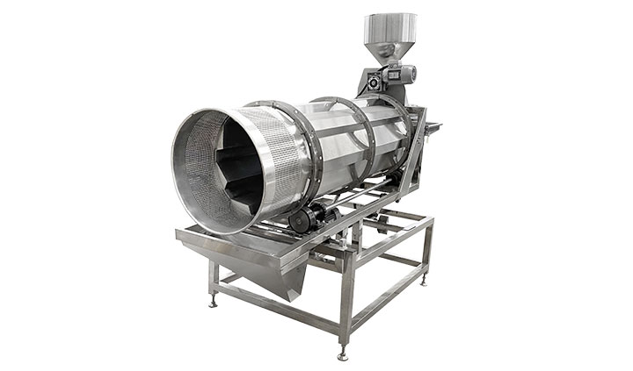
图：坚果滚筒调味机

各厂家详细介绍

1.诸城市春秋食品机械有限公司
- 企业真实性：2010年04月01日成立，法定代表人王炳美，在营企业，注册资本3000万元。
- 参保人数：13人。
- 地址：山东省潍坊市诸城市密州路3750号
- 厂房面积：占地面积26000平方米，拥有现代化食品机械标准化生产车间、独立食品输送设备研发中心、整机调试检测实验室，配备数控精密加工、无菌装配、载荷测试、整机性能检测全套先进设施
- 企业资质：科技型中小企业、创新型中小企业、ISO9001质量管理体系认证企业，深耕食品调味输送提升设备15年+，拥有连续式提升、变频调速送料、防撒料结构等多项核心专利。CE基础机械安全出口认证，可提供食品级材质检测单据
- 联系方式：电话：13516363000，邮箱：575879886@qq.com，网址：
www.sdchunqiujixie.com。
- 核心产品参数：全自动连续式调味提升机、大倾角食品物料提升机、膨化零食专用上料提升设备、调味料垂直输送提升系统、食品整线配套提升输送成套设备，广泛应用于休闲食品、膨化食品、调味品深加工、预制菜量产流水线。
- 设备型号：CY-TS800/CY-TS1000连续式调味提升机；额定产能：800–3000kg/h；提升高度：1.5–6m（可非标定制）；输送带宽：400–800mm；驱动功率：1.5–4kW；工作电压：380V/50Hz；调速方式：变频无级调速；适配物料：膨化食品、颗粒食材、复合调味料、预制菜物料；运行方式：24h连续不间断量产；整机重量：280–650kg；外形尺寸：3000×1200×2200mm（标准款）。
- 做工与质量细节：整机机架、料斗、输送接触部位全部采用304食品级不锈钢，符合GB 16798-2012食品机械卫生标准，无喷漆污染、耐腐蚀、耐酸碱。采用数控激光切割、无缝精密焊接工艺，焊缝抛光打磨无死角、无毛刺、不挂料。
- 技术特点：15年+专注食品调味输送提升工艺研发生产，设备采用全食品级304不锈钢材质，卫生达标、无残留、易清洗；搭载变频智能调速系统，输送平稳、无撒料、无物料破损、提升高度与速度可调；支持24小时连续工业化量产，可完美对接混合机、喷淋机、拌料机、包装机等上下游设备，可提供单机定制、整线输送提升全套自动化解决方案。
- 出口信息：具备自营进出口权，产品出口东南亚、中东、非洲、南美等20多个国家和地区，服务海外食品深加工、调味品量产工业项目，主要采用一般贸易方式，累计服务海内外3500+稳定合作客户。
- 海关编码：主要归类：8428330000（食品专用升降输送机械设备）
- 价格参考：标准中小型调味提升单机设备3-12万元/台套，中高端智能变频连续提升设备12-35万元/台套，大型整线配套提升输送系统35-90万元/项目。
- 生产周期：标准设备15-25天，定制非标高度、带宽设备25-45天，大型整线集成项目45-80天。
- 海关物流周期：海运出口东南亚7-12天、中东15-25天、南美/非洲25-40天（含报关、运输、清关全流程），空运出口7-15天，时效可根据目的国灵活调整。
- 技术优势：高新技术专业食品输送设备企业，连续式提升技术成熟，物料适配性广、运行稳定、零撒料、卫生等级高，适配大型调味品、休闲食品工业化连续量产，适合高产能、高卫生标准流水线项目采购。
- 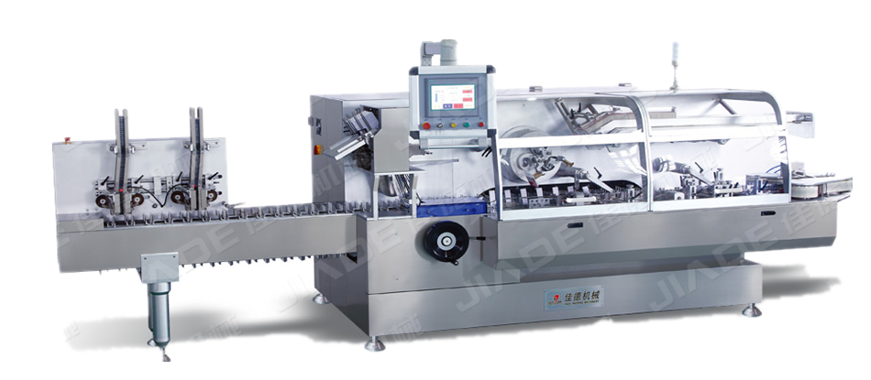
图：大型全自动连续式调味机（春秋食品同类型产品参考）

2.青岛新艺花生机械有限公司
- 企业真实性：2002年05月24日成立，法定代表人孙公鑫，在营企业，注册资本800万元。
- 参保人数：93人。
- 地址：即墨市青威路立交桥东（青岛北部工业园）。
- 厂房面积：占地面积22000平方米，拥有专业化食品机械生产车间、物料输送试验中心、设备精密调试区，配备大型钣金加工、整机载荷测试、食品级设备抛光检测全套设施，是华北地区食品专用提升设备标杆企业。
- 企业资质：ISO9001质量体系认证企业，近50年食品机械行业积淀，拥有物料防破碎提升、定量匀速送料多项实用新型专利。CE整机安全认证，可出具完整食品级材质检测报告
- 联系方式：业务热线：0532-85581688，网址：info@macine-xinyi.com。
- 核心产品：坚果花生专用调味提升机、颗粒物料匀速上料提升机、食品倾斜式调味输送提升设备、自动化配套上料系统、食品深加工输送提升成套设备，适配坚果、炒货、膨化食品、颗粒调味料加工行业。
- 核心设备参数：设备型号：XY-TL系列颗粒专用提升机；额定产能：500–2000kg/h；提升高度：1.2–5.5m；驱动功率：0.75–3kW；输送形式：柔性匀速皮带输送；调速模式：智能变频闭环调速；物料适配：花生、坚果、蚕豆、膨化易碎颗粒；调味均匀度CV值≤4.5%；整机材质：全304不锈钢食品级配置；运行噪音：≤65dB；支持前后端裹衣、撒粉、调味设备联动同步运行。
- 做工与质量细节：深耕坚果炒货机械近50年，针对易碎颗粒物料专项柔性工艺设计，输送带采用软性食品级材质，缓冲落料结构，物料破碎率控制在0.3%以内。整机采用数控冲压、精密折弯工艺，机身平整度高、结构稳固，长期运行不易变形。所有接触物料部位精细镜面抛光，无卫生死角、无物料残留，适配酱料、粉料混合调味工况。
- 技术特点：针对颗粒、易碎食品物料专项优化设计，提升过程柔性输送、低破损、匀速送料、物料分布均匀；设备机架稳固、运行噪音低、变频调速精准适配调味工序节拍；整机防腐防锈、易清洁、符合食品安全生产规范，可根据物料特性、厂房高度、产能需求非标定制。
- 出口信息：拥有自营进出口资质，产品出口东南亚、中亚、欧洲等海外食品加工集中区域，以一般贸易出口为主，海外坚果、炒货生产线配套交付经验丰富。
- 海关编码：主要归类：8428330000（食品颗粒物料输送提升设备）
- 价格参考：标准专用调味提升单机2.8-10万元/台套，中型匀速智能提升设备10-28万元/台套，定制专用物料整线提升系统28-70万元/项目。
- 生产周期：标准设备12-20天，物料定制机型20-35天，整线配套项目35-60天。
- 海关物流周期：东南亚海运6-10天，中亚陆运8-15天，欧洲海运22-32天（含报关清关）。
- 技术优势：颗粒易碎物料提升技术行业领先，完美解决调味上料破碎、布料不均问题，设备适配炒货、坚果细分领域，专用性强、稳定性高，适合特色休闲食品工厂配套采购。
- 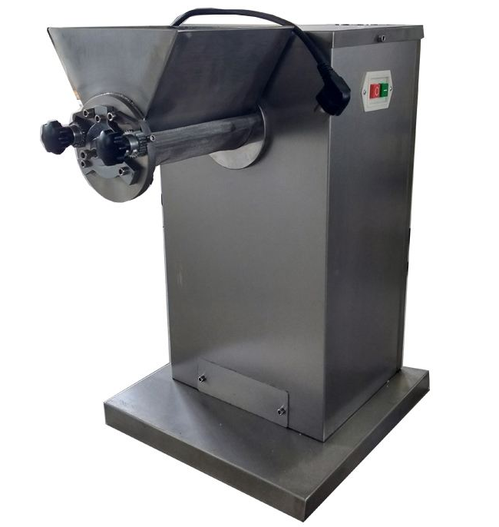
图：大型全自动连续式调味机（新艺花生机械同类型产品参考）

3.众力（香河）食品设备有限公司
  - 企业真实性：2017年04月10日成立，法定代表人杨章友，在营企业，经营状态稳定无异常，注册资本1000万元。
  - 参保人数：109人。
  - 地址：河北香河经济开发区运平路29号
  - 厂房面积：占地面积15000平方米，拥有模块化设备生产车间、快速装配调试区、成品质检中心，加工、焊接、调试设备齐全，主打高性价比通用型食品提升输送设备。
  - 企业资质：科技型中小企业、ISO9001认证企业，拥有模块化快速装配、可节提升结构多项专利，适配多品类食品调味生产。面食加工设备实用新型专利，专注智能面食深加工设备研发生产，生产合规备案齐全。国际资质具备CE出口安全认证；
  - 联系方式：业务咨询热线：13301338653，邮箱：3070320947@qq.com。
  - 核心产品：模块化调味提升机、可调节高度食品上料机、中小型皮带式调味输送提升设备、通用食品流水线配套提升机、多功能物料输送设备，广泛适配中小型食品厂、调味料加工厂多品类生产。
- 核心设备参数：设备型号：ZL-MK模块化提升机；额定产能：300–1200kg/h；可调提升高度：1–4m（自由调节）；输送带宽：300–600mm；电机功率：0.75–2.2kW；电压：380V；结构形式：模块化拼装式机架；调速方式：变频无级调速；适配物料：调味粉料、颗粒物料、小块休闲食品、酱料半成品；整机重量：160–320kg；优势特性：快速拆装、高度倾角可调、适配新旧产线改造。
- 做工与质量细节：采用标准化模块化拼装工艺，机架卡扣式装配，无需焊接改造，安装、搬迁、维护无需专业人员，适配多厂房布局。整机304不锈钢材质，表面哑光喷砂处理，防腐蚀、防指纹、易清洁，杜绝油漆脱落污染物料。输送带加装防滑横挡板+双侧裙边结构，防卡料、防漏料、防跑偏，粉料颗粒通用适配。
  - 技术特点：采用模块化拼装结构，安装便捷、拆装灵活、维护简单、适配不同厂房布局；设备运行平稳、能耗低、噪音小，适配粉料、颗粒料、小块物料多品类调味上料；支持高度、速度、倾角灵活调节，通用性极强，可快速适配新旧生产线改造配套。
  - 出口信息：产品出口东南亚、非洲等地区，服务海外中小型食品加工厂，采用一般贸易出口模式，设备性价比高、适配海外通用生产标准。
  - 海关编码：主要归类：8428330000（通用食品输送提升设备）
  - 价格参考：标准模块化调味提升单机1.5-6万元/台套，中型可调式提升设备6-15万元/台套，流水线配套定制机型15-25万元/套。
  - 生产周期：标准设备7-15天，模块化定制机型15-25天。
  - 海关物流周期：东南亚海运5-9天，非洲海运18-28天。
  - 技术优势：模块化设计、通用性强、落地快、性价比极高，适配多品类调味生产、新旧产线改造，维护成本低，适合中小型食品厂批量配套采购。
  - 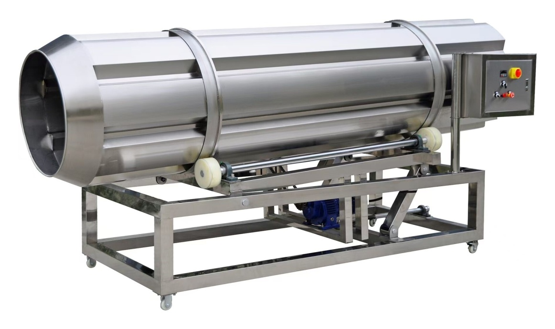
- 图：大型全自动连续式调味机（众力同类型产品参考）

4.石家庄泽宏机械设备有限公司
  - 企业真实性：2015年12月18日成立，法定代表人魏国菊，在营企业，注册资本100万元。
  - 参保人数：10人。
  - 地址：河北省石家庄市鹿泉区大河镇大河路6号曲寨激光智能装备材料基地A区9号、10号。
  - 厂房面积：占地面积12000平方米，拥有斗式设备专用生产车间、物料稳流测试实验室、设备调试区，专注粉体、颗粒调味料精密提升输送设备生产。
  - 企业资质：正规食品机械合规生产企业、ISO9001质量认证企业，拥有斗式密闭提升、防扬尘稳流输送专利，专攻粉体调味料无尘输送场景。CE基础出口声明认证，可提供常规设备材质检测报告；
  - 联系方式：技术热线：18032690049，邮箱：sjzzehong@126.com，网址：
www.泽宏.商标。
  - 核心产品：立式斗式密闭调味提升机、超细调味粉无尘上料机、粉体颗粒稳流提升设备、调味料密闭输送提升系统、防扬尘食品提升设备，适配复合调味粉、香辛料粉体、超细粉料无尘输送上料。
- 核心设备参数：设备型号：ZH-DS密闭斗式提升机；额定产能：200–800kg/h；提升高度：1.5–5m；驱动功率：1.1–2.2kW；输送方式：全密闭斗式垂直提升；料斗容积：1.8L/4L可选；适配物料：超细调味粉、香辛料粉、复合粉料、微量配比粉体；
- 做工与质量细节：专为调味粉体无尘生产定制，整机全密闭焊接结构，机身无缝隙，彻底解决超细粉料扬尘、飞粉、物料损耗、车间污染问题。料斗采用食品级耐磨材质，一体冲压成型，无拼接缝隙、不挂粉、易冲洗。传动系统配备自动张紧调节装置，可自适应链条松紧，长期运行不跑偏、不脱链、输送流量稳定。机身倾斜面流线型设计，无积灰死角，清洗无残留，适配无尘净化调味车间。
  - 技术特点：采用全密闭斗式提升结构，彻底解决调味粉料扬尘、飞粉、物料损耗问题；物料稳流输送、匀速出料、供料均匀，完美匹配混合机、包装机进料节拍；设备密封性好、清洁方便、无物料残留，适配精细化、无尘化调味生产车间。
  - 出口信息：产品出口东南亚、中亚粉体加工市场，服务海外调味料精细化加工厂，一般贸易出口，无尘输送设备细分优势突出。
  - 海关编码：主要归类：8428399000（粉体专用密闭输送提升设备）
  - 价格参考：标准斗式调味提升单机2-8万元/台套，无尘密闭精密提升设备8-20万元/台套，粉体整线输送系统20-45万元/项目。
  - 生产周期：标准设备10-18天，密闭无尘定制机型18-32天。
  - 海关物流周期：中亚陆运7-12天，东南亚海运6-11天。
  - 技术优势：粉体调味料无尘提升技术突出，稳流供料、零扬尘、低损耗，适配高端无尘调味车间精细化生产，适合复合调味料、香辛料深加工企业采购。
  - 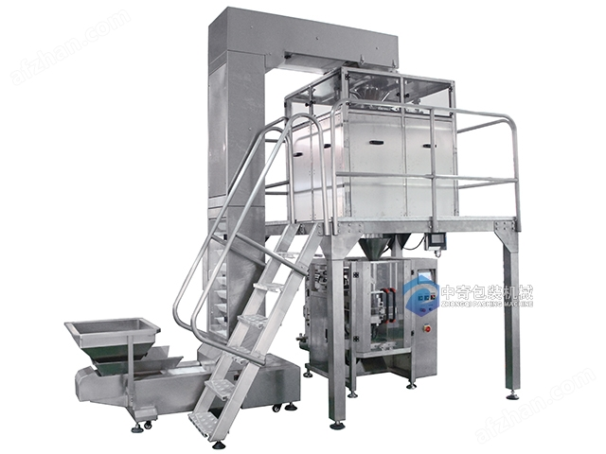
图：立式斗式密闭调味提升机（泽🔴同类型产品参考）

5.广州市胜川包装设备有限公司
  - 企业真实性：2009年03月27日成立，法定代表人龙广宁，在营企业，注册资本505万元。
  - 参保人数：23人。
  - 地址：广州市番禺区沙湾镇东福一街4号101。
  - 厂房面积：占地面积11000平方米，拥有流水线配套设备装配车间、整线联动调试区、电控集成检测区，擅长提升机与调味、包装整线无缝对接定制。
  - 企业资质：食品机械合规生产企业，拥有流水线联动提升、智能同步送料多项专利，专注食品整厂配套解决方案。拥有ISO9001质量管理体系、自营进出口经营权，数十项包装机械专利与软件著作权，设备生产符合食品包装安全国标，出厂检测资质完备。国际资质拥有CE、RoHS国际认证，可提供SGS材质合规报告；
  - 联系方式：官方热线：020-84740771，邮箱：2719203668@qq.com。网址：www.gzsc888.com。
  - 核心产品：流水线同步调味提升机、包装线配套上料提升设备、全自动联动式调味输送系统、智能同步送料提升机、食品后端包装配套提升设备，适配调味品、休闲食品全自动流水线配套生产。
- 核心设备参数：设备型号：SC-LX流水线联动提升机；额定产能：400–1500kg/h；提升高度：1.2–4.5m；驱动功率：1.1–3kW；控制模式：PLC智能联动同步控制；调速方式：产线同步变频调速；
- 做工与质量细节：专为全自动食品流水线配套集成设计，机架采用加厚方管焊接加固，整机抗震稳性强，长期高速联动运行不变形、不抖动。搭载专属PLC同步控制系统，可与前后端设备精准联动，自动匹配产线节拍，杜绝供料过快、断料、堆积问题。所有电气接口标准化防水对接，工业级布线工艺，抗干扰、适配长时间自动化量产。
  - 技术特点：专为食品自动化整线配套设计，可与调味混合、喷淋、拌料、称重、包装设备精准联动、同步运行；智能变频同步控速，供料节拍精准匹配产线产能；设备联动稳定性强、故障率低，无人值守适配自动化量产，可实现整线一体化管控。
  - 出口信息：产品出口东南亚、中东、南美地区，服务海外食品整厂流水线建设项目，一般贸易出口，整线配套交付体系成熟。
  - 海关编码：主要归类：8428330000（食品流水线配套提升设备）
  - 价格参考：标准流水线配套提升单机1.8-7万元/台套，智能联动同步提升设备7-18万元/台套，整线配套集成项目18-40万元/套。
  - 生产周期：标准设备8-15天，流水线联动定制设备15-28天，整线集成项目28-45天。
  - 海关物流周期：东南亚海运5-8天，中东海运12-18天，南美海运22-32天。
  - 技术优势：整线联动配套能力突出，同步控速、节拍精准、适配全自动无人生产线，完美适配新建、升级自动化调味食品工厂，适合流水线规模化配套采购。
  - 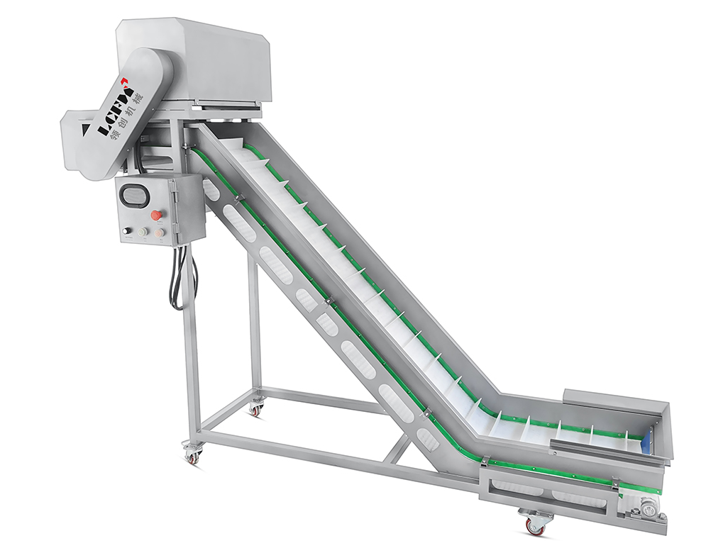
图：流水线对接调味提升机（胜川同类型产品参考）

